Az Endrédy Zoltán Szabadegyetem és a Háromkirályok Alapítvány sok szeretettel meghívja Önöket a szabadegyetem harmadik alkalmára.

A GYERMEK A SZÜLŐ TÜKRE

címmel előadást tart
Berta Józsefné
a Környei Vackor Óvoda és Bölcsőde
fejlesztőpedagógusa
„A gyermek olyan, mint a tükör.” - írja Ross Campbell. Tükröt tartani a kezünkben érdekes felfedezés, izgalmas feladat, de egyben nagy felelősség is.
A szabadegyetem harmadik alkalma azoknak a szülőknek, nagyszülőknek, érdeklődőknek igyekszik támpontokat, segítséget adni, akik szeretnék mélyebben megérteni, megismerni a gyermekek viselkedésének mozgatórugóit, részletesebben átlátni a gyermeki utánzás mechanizmusait, ötleteket, tanácsokat hallani az óvoda előtt álló, a már óvodás, vagy már az iskolába készülő gyermekek nevelési kihívásaival kapcsolatban.
Az előadás időpontja: 2022. június 23. 17.00
Az előadás helyszíne: Környe Római Katolikus Plébánia

 | 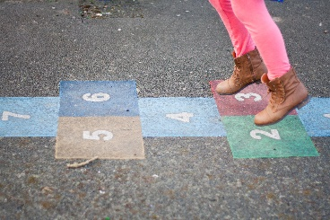 | 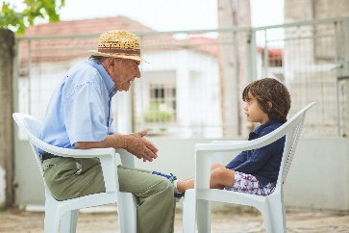 | 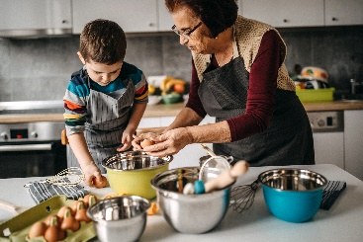

Mindenkit sok szeretettel várunk!

